БОУ ВО «Грязовецкая школа-интернат II вида»

Конспект урока по обучению чтению в 1 специальном классе.
Тема урока: «Согласный звук [д], [д'] , буква Д, д».

Выполнила: Зернова Татьяна Николаевна
учитель начальных классов

Тема урока: Согласный звук [д], [д'] , буква Д, д;
Цели: познакомить детей с новой буквой и звуком;
Задачи:
Образовательная: познакомить детей с новой буквой и звуком; формировать навыки слогового, правильного, сознательного, выразительного, беглого чтения.
Развивающая: учить детей работать с текстом, закреплять знания о звонких и глухих парных согласных, развивать внимание, мышление, фонематический слух, речь.
Воспитательная: воспитывать дружелюбие, взаимопомощь, интерес к школе, самостоятельность в работе, чувство ответственности за качество своего труда.
Здоровьесберегающая: создание благоприятных условий на уроке для учащихся

Планируемые результаты –
Предметные умения: Сформировать умение соотносить согласный звук и букву, которой он соответствует; освоить способы определения мягкости и твёрдости согласного звука; сформировать умения различать звонкость и глухость согласного звука, выделять согласные звуки, давать им характеристику.
Универсальные учебные действия:
Личностные универсальные учебные действия: формирование учебно-познавательного интереса к новому учебному материалу, способность к самооценке.
Регулятивные универсальные учебные действия: преобразовывать практическую задачу в познавательную, самостоятельно адекватно оценивать правильность выполнения действия.
Познавательные универсальные учебные действия: использовать таблицы, модели, схемы, строить речевые высказывания в устной форме, осуществлять анализ объектов с выделением существенных и несущественных признаков, проводить сравнение, классификацию, группировку, обобщение по заданным критериям.
Коммуникативные универсальные учебные действия: формулировать собственное мнение, договариваться и приходить к общему решению в совместной деятельности (при работе в паре, в группе)
Тип урока: Урок открытия нового знания.
МЕТОДЫ ОБУЧЕНИЯ: наглядный, практический, частично-поисковый.
Этап урока | Содержание | Деятельность учителя | Деятельность ученика | Формирование  УУД
I.Организационный момент | – Давайте улыбнемся друг другу.  Мы умные, мы дружные  Мы - внимательные, мы- старательные  Мы в первом классе учимся  Всё у нас получится!  Работа с фразами:  Поднимите правую руку.  Поднимите левую руку.  Закройте левый глаз.  Встаньте на правую ногу. | Приветствует учащихся, настраивает их на работу.  Проверяет фразы | Приветствуют учителя.  Проверяют готовность к уроку.  Выполняют инструкцию учителя. | Регулятивные действия. Обеспечение учащимся организации их учебной деятельности.  Эмоционально-положительный настрой на урок, создание ситуации успеха, доверия.
II. Актуализация опорных знаний. | С каким звуком мы познакомились на прошлом уроке?-Г  Дайте его характеристику. Какой буквой обозначается?  Найдите эту букву среди других.  Назовите слова с этим звуком. | Повторение системы ранее усвоенных учебных действий, необходимых и достаточных для восприятия нового материала, осознание необходимости получения новых знаний | Учащиеся вспоминают ранее изученную букву и звук. Характеризуют их. | Познавательные УУД
II. Работа над новым материалом.  1. Звукобуквенный анализ  2. Звуко-буквенный анализ слов  Чтение слогов с новым звуком.  3. Физминутка  3. Работа над развитие речи  Работа в парах. | Дополните мой рассказ словом - подсказкой.  Тут наш... (дом).  У дома … (дерево).  К дому ведет ... (дорожка).  У дома стоит … (дед).  - Какой звук в словах повторялся чаще других?  - Кто догадался, какая тема нашего урока?  - Какую цель мы поставим себе на уроке?  - Проведем небольшую исследовательскую работу. Что же это за звук? (Согласный; при произнесении этого звука воздух встречает преграду.)  - Произнесите слова, выделяя эти звуки интонационно. Что вы заметили? (Звуки произносятся твердо и мягко.)  - Что еще устанавливаем у согласных звуков? (Звонкий или глухой звук.)  - Узнаем, какие это звуки. Кладем пальчики на горлышко: если чувствуем дрожь, значит, звук звонкий.  Назовите слова со звуком Д.  А сейчас отгадайте загадки и вы узнайте ещё слова с этим звуком.  Отгадайте загадки:  На полу не видно луж  Все ребята любят (душ)  Для чего нужно принимать душ?  Кто в беретке ярко-красной  В черной курточке атласной?  На меня он не глядит,  Все стучит, стучит, стучит (дятел)  Опишите дятла по картинке.  Давайте составим схемы слов.  Звуко-буквенный анализ слов.  (Дом,душ.)  - Назовите букву, которой можно обозначить звуки [д], [д’].  Выберите букву Д среди других букв.  На что похожа буква?  Прочитайте слоги на карточке друг другу: да-до-ду-ди-ды  -Гуси, гуси: ГА-ГА-ГА!  -Есть хотите?  -ДА-Да-ДА!  -Куры, Куры!  -Ко-КО-КО!  -Дать пшена вам?  -Хорошо!  Послушайте сказку.  Наступила зима. Но одному медведю никак не спится. Вот он пошёл в лес. Видит дятел на дубе долбит: «тук-тук-тук». «Что ты делаешь?» – спросил медведь. «Я, деревья лечу» - ответил дятел. Подумал медведь, что бы ему хорошего сделать. Подумал, подумал и сделал дудочку, чтобы зверей в лесу веселить.  Ответьте на вопросы:  -Какое время года было?  -Кому не спится зимой?  -Что делал дятел?  - Для чего медведь сделал дудочку?  Вам задание от медведя на карточке.  Вспомним правила работы в парах.  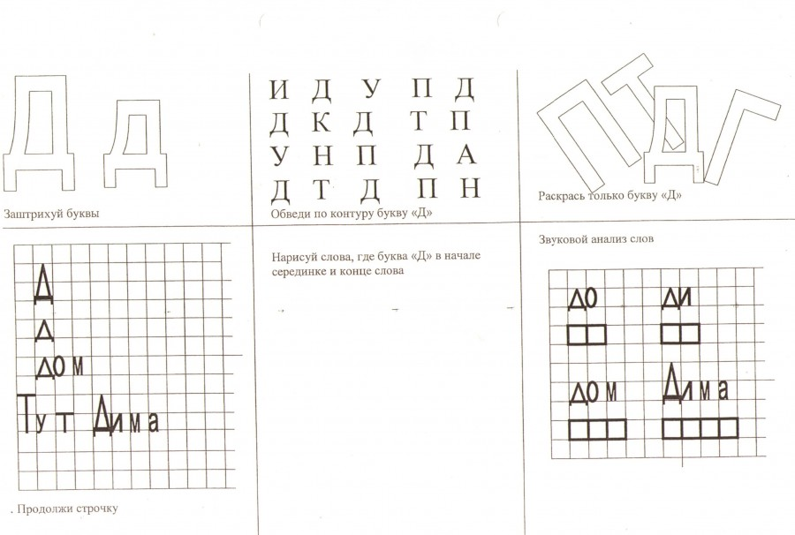  Оцените работу своей пары. Закрасьте квадратик нужным цветом:  красный – всё правильно  зелёный – есть небольшие ошибки  синий - задание не смогли выполнить | Учитель создает ситуацию, при которой возникает необходимость получения новых знаний  Развитие фонематического слуха  Привлечение внимания детей к принципиально новым сведениям, развитие умения распознавать букву и звук  Развитие фонематического слуха  Учитель задаёт наводящие вопросы. | Учащиеся рассматривают картинки, договаривают слова,  самостоятельно пытаются сформулировать тему и цель урока  Учащиеся отгадывают загадки и отвечают на вопросы  Учащиеся составляют схемы слов, делят слова на слоги, выделяют ударный слог. Дают характеристику звука  Повтор рифмованных движений для снятия переутомления за учителем или учениками  Дети слушают и отвечают на вопросы.  Работа в парах | Познавательные УУД.  Самостоятельное формулирование познавательной цели.  Познавательные УУД.  Анализ объектов с целью выделения признаков, характеризующих данный звук.  Коммуникативные УУД.  Сотрудничество с учителем и детьми, высказывание своего мнения, обсуждение.
III. Закрепление.  IV. Итог урока.  Рефлексия деятельности | 1.Работа по учебнику с.92.  - Итак, с какой буквой мы сегодня знакомились?  – На каком фоне буква? Почему?  Почему две буквы написаны?  2. Дифференцированная работа.  Учитель:  Слов на Д ты встретишь много,  Слов на Д полно вокруг:  Дом, долина, день, дорога,  Доброта, доверье, друг.  Работа в парах.  Чтение столбиков слов друг другу. Что означают две чёрточки? Подберите слово-действие.  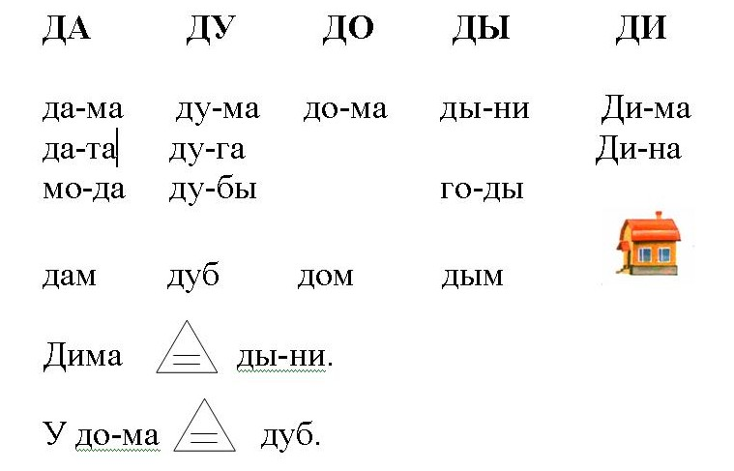  Найдите и прочитайте название рассказа. Стр. 92.  Андрей нам прочитает рассказ, а вы внимательно слушайте: Что растёт в саду?  Мы с вами хорошо потрудились, сегодня.  -Вспомните, какую цель вы поставили перед собой вначале урока, достигли ли вы этой цели?  – Какие задания вы выполнили с удовольствием?  – А есть ли задания, при выполнении которых вы испытывали трудности?  Продолжите мои предложения:  -Я понял, что…  -Было интересно…  -Было трудно…  -Мне захотелось…  -У меня получилось…  -На следующем уроке мы…  Спасибо за урок. | Учитель наблюдает за работой в группах, в конфликтных ситуациях приходит на помощь  Развитие фонематического слуха.  Оценивает усвоение учащимися новой темы.  Подводит итоги совместной и индивидуальной деятельности учеников.  Учитель помогает ребятам оценить свою работу на уроке. | Учащиеся учатся работать в группе, договариваться и приходить к общему решению в совместной деятельности.  Учащиеся извлекают необходимую информацию из стихотворения  Фиксируют материал, изученный на уроке, выявляют недостаток тех знаний и умений, которых им не хватает для решения новых проблем, оценивают личный вклад в результаты коллективной деятельности  Оценка своей деятельности на уроке.  Выражение своих мыслей с достаточной полнотой и точностью. | Познавательные УУД.  Моделирование, т.е. преобразование объекта из чувственной формы в модель. где выделены существенные признаки объекта.  Познавательные УУД.  Смысловое чтение.  Извлечение необходимой информации из прослушанного текста.  Регулятивные УУД.  Выделение и осознание учащимися того, что усвоено на уроке, осознание качества и уровня усвоенного.  Личностные УУД  смыслообразование, т.е. ученик задаётся вопросом: какое значение и какой смысл имеет для меня учение? Что дал урок.  - нравственно – этическая ориентация, в том числе и оценивание усваиваемого содержания обеспечивающего личностный социальный выбор.

Приложение.


ДОМ

ДЕРЕВО

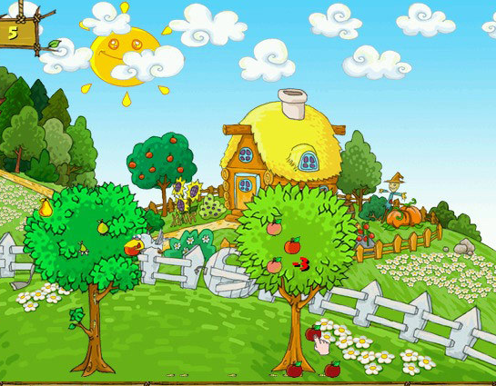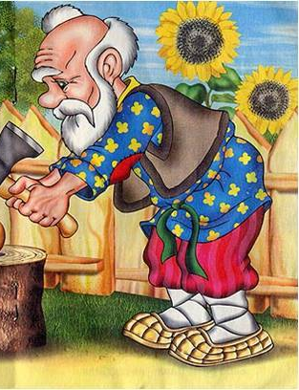
ФРУКТОВЫЙ САД

ДЕДУШКА
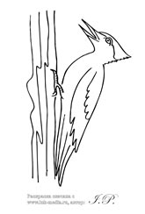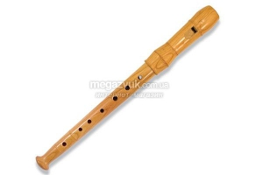
ДОРОГА ДЯТЕЛ ДУДОЧКА

